Chassat

Thomas

**Installation et configuration d’un serveur OCS Inventory NG sous Windows**

**Introduction :**

Open Computers and Softwares Inventory Next Generation est une application Open Source sous licence GPL, libre d'utilisation et de copie, destinée à aider les administrateurs réseau à obtenir les informations de configuration des ordinateurs, ainsi que les différents logiciels installés sur les machines.

XAMPP : c'est un ensemble de logiciels permettant de mettre en place facilement un serveur Web, un serveur FTP et un serveur de messagerie électronique. Le X signifie qu'il est compatible avec tout système d'exploitation, A signifie Apache, M signifie MySQL et PP pour Perl PHP)

**Pré requis :**

* 1 PC sous Windows 7 ;
* Le logiciel OCS Inventory NG disponible [ici](http://download.ocsinventory-ng.org/pub/Server/OCSNG-Windows-Server-Setup.exe) ;
* De la patience.

**Installation et configuration d’OCS :**

*** Comme de nombreuses solutions issues du "monde du libre", la configuration d'OCS Inventory NG est un peu technique. En effet, à certains moments, il sera nécessaire d'intervenir sur des fichiers de configuration en les éditant avec un éditeur de texte pour en modifier certaines lignes de commande. Il est donc recommandé que cette installation soit donc effectuée par un utilisateur aguerri. ***

Pour commencer, nous allons lancer l’installateur préalablement téléchargé sur le site d’OCS Inventory NG. Ce logiciel est disponible en plusieurs langues, dans notre situation, nous choisissons la langue française.

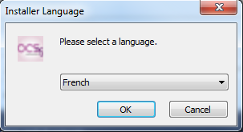

Un message d'avertissement apparait explicitant que le serveur OCS à besoin de XAMPP pour fonctionner. Nous sommes donc au courant de la situation. Nous cliquons sur OK.

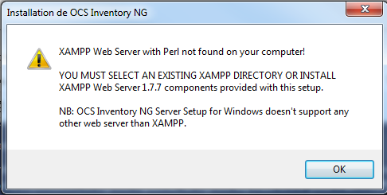

L'installateur se lance, continuons jusqu'à lire la licence, puis il faut choisir l'emplacement où sera installé XAMPP (par défaut C:\Xampp est très bien).

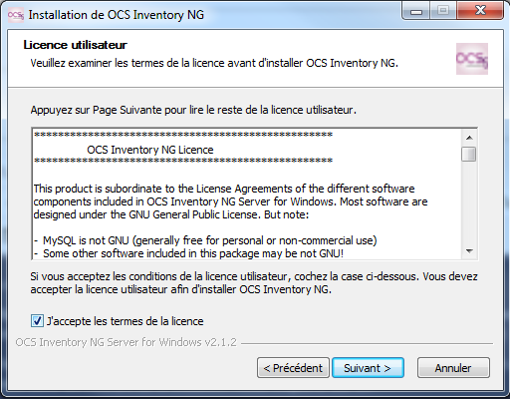

C'est ici qu'il faut être attentif. Étant donné qu’OCS nous a prévenus qu'il a besoin de XAMPP pour fonctionner correctement, il faut cocher la case XAMPP Web Server en plus d’OCS Inventory NG Server. Faisons suivant.

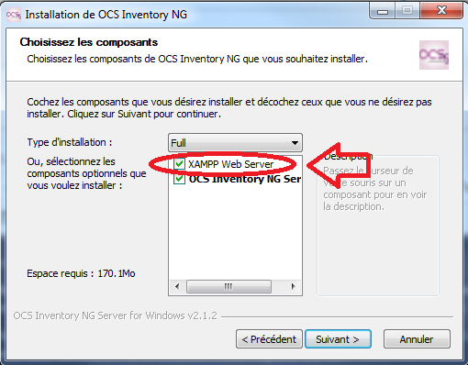

On continue jusqu'à ce qu'une fenêtre en invite de commande fasse son apparition. Cette fenêtre nous « souhaite la bienvenue » sur OCS.

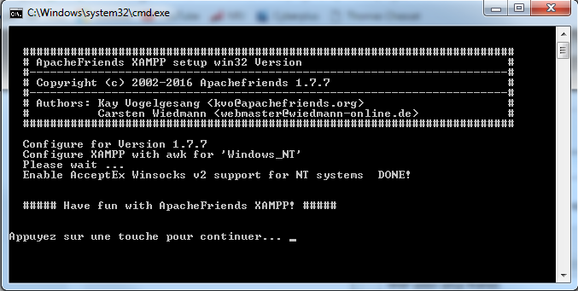

Deux fenêtres en invite de commande vont faire leur apparition l’une à la suite de l’autre. La première nous explique que le service MySQL démarre et qu’il faut appuyer sur une touche pour continuer l’installation.

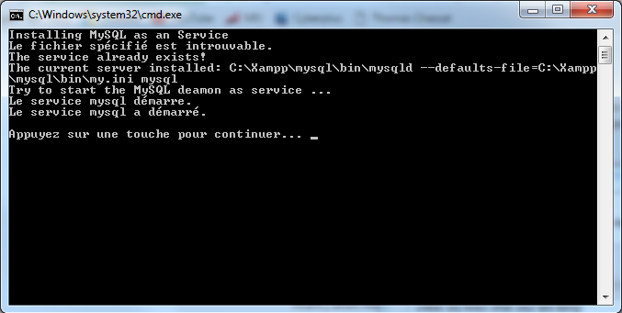

Le deuxième est aussi une fenêtre en invite de commande qui nous explique approximativement la même chose à la différence près que ce n’est pas le service MySQL qui démarre mais le service Apache.

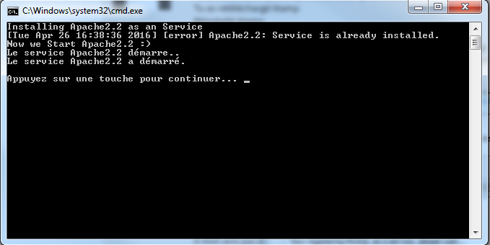

Une fois ces étapes de l’installation d’OCS terminées, nous avons une fenêtre nous proposant d’ouvrir la page de configuration de la sécurité de XAMPP. Cochons cette case.

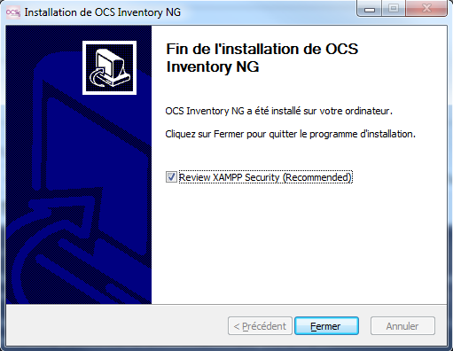

Une fenêtre dans notre navigateur devrait apparaitre. En bas de cette page, nous avons un lien sur lequel nous allons cliquer. En effet, ce lien va servir pour paramétrer la sécurité de XAMPP.

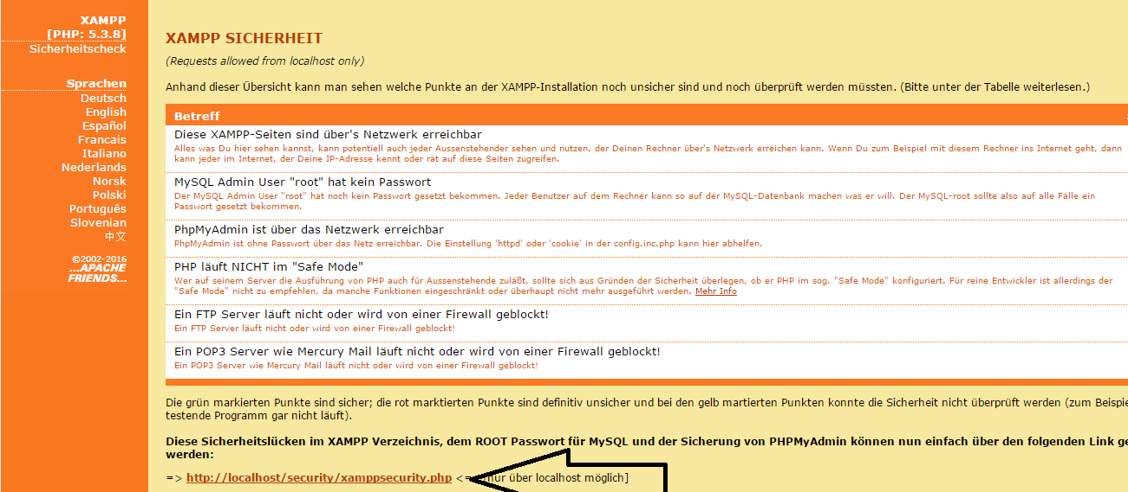

Une nouvelle fenêtre apparait dans notre navigateur. Cette page nous amène vers une page qui nous invite à rentrer un mot de passe pour la session root pour notre base MySQL (si la langue n'est pas en français, vous pouvez choisir la langue dans le menu à gauche). Mettons par exemple hhhhh. Nous faisons la même manipulation pour la sécurisation des répertoires puis cliquons sur "make safe the XAMPP directory".

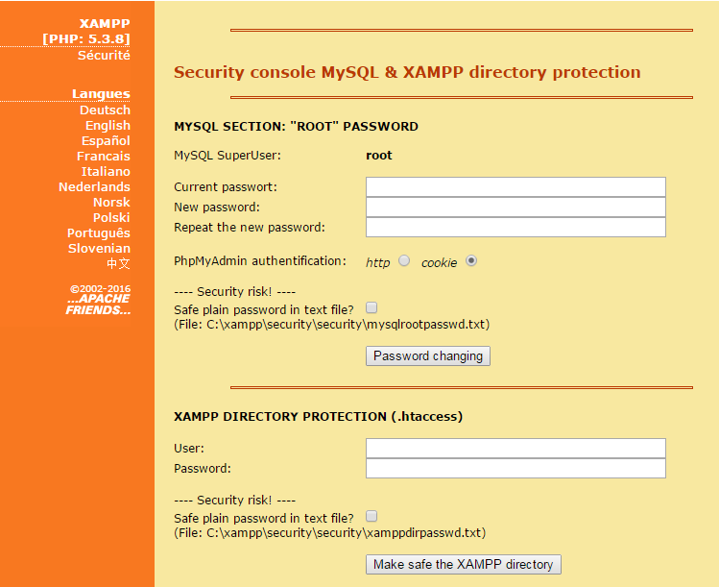

A la fin de l'installation d'OCS, un icone a été généré sur le bureau nommé OCS Inventory NG Reports, exécutons-le.

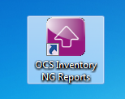

Une page internet doit s'ouvrir nous demandant un login MySQL (root), le mot de passe MySQL (celui précédemment configuré dans XAMPP security ainsi que le nom de la base de données (ocsweb) et le nom d'hôte (laissons le par défaut). Cliquons sur Envoyer.

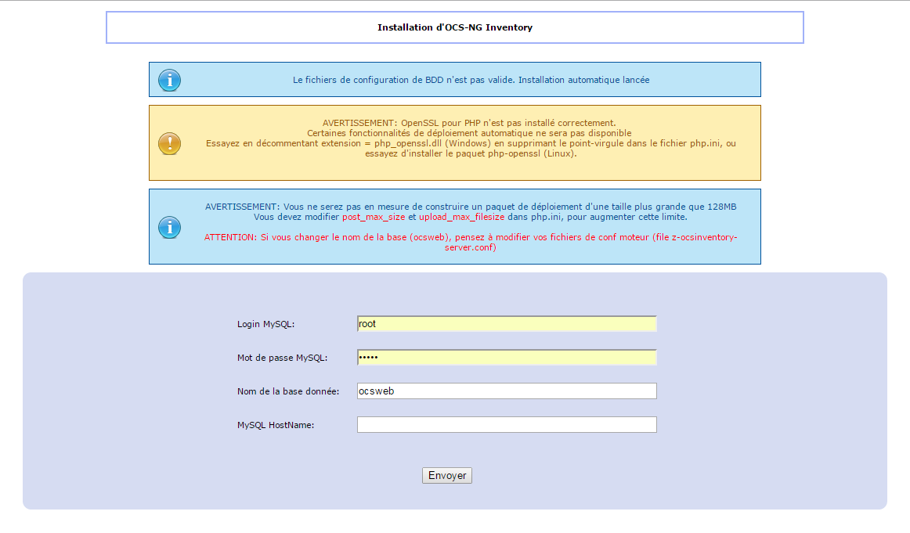

Une nouvelle page fait son apparition. Cette page nous donne quelques informations sur ce qu'à été fait. Il y a également un message d'avertissement en haut de la page. Nous allons y remédier.

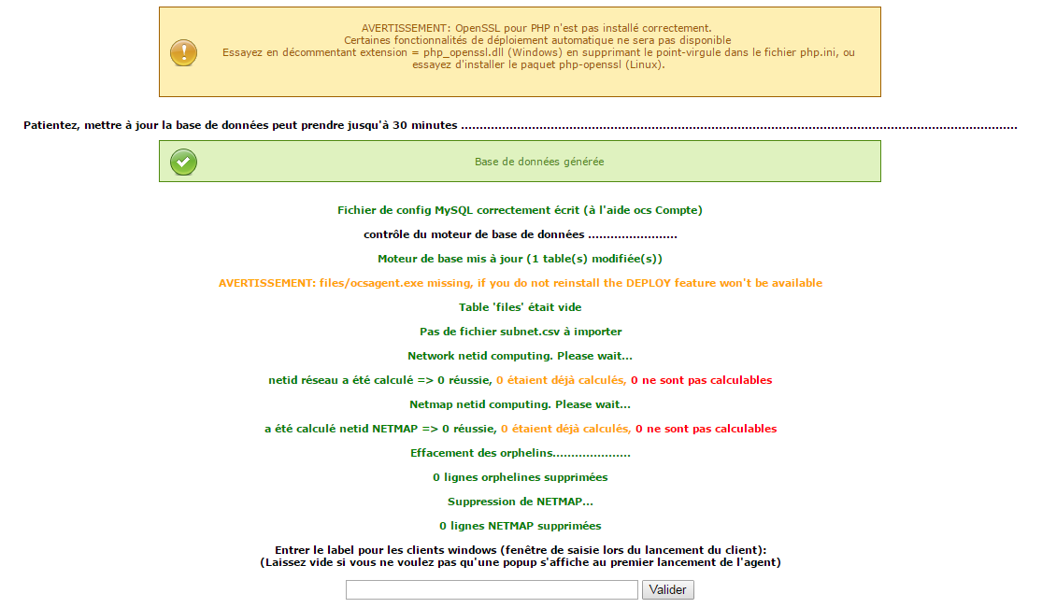

En analysant le message d'avertissement, nous pouvons constater qu'il y a une erreur dans le fichier php.ini situé dans le dossier C:\Xampp\php. En effet, la ligne php_openssl.dll n'existe pas dans ce fichier. Nous allons donc la rajouter. Pour ce faire, ouvrons ce fichier php.ini (avec l'outil Notepad++ de préférence).

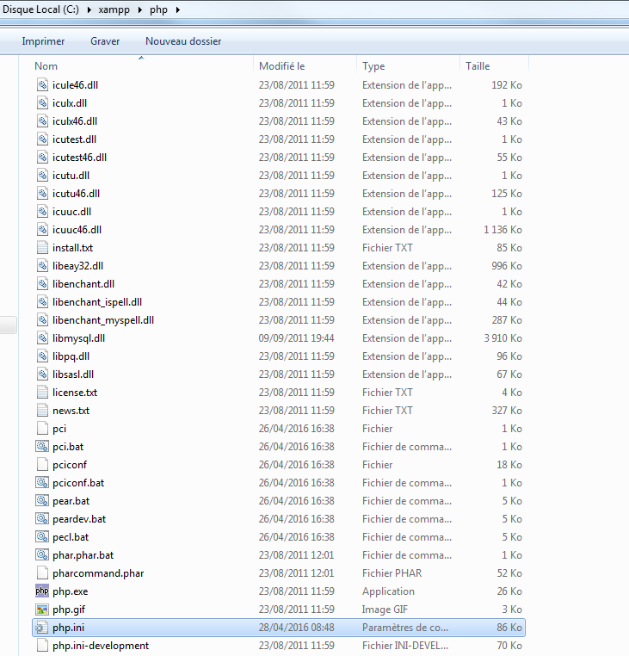

Une fois le fichier ouvert, dirigeons nous à la ligne 988 (qui devrait être vide) et ajoutons cette ligne : extension=php_openssl.dll. Nous enregistrons le fichier et le fermons. Et pour que être bien sur que le serveur ait prit en compte cette modification, redémarrons l’ordinateur.

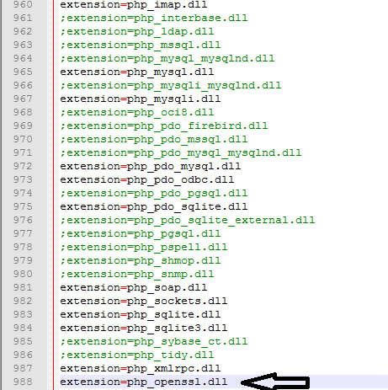

Une fois l’ordinateur redémarré, nous allons ré-exécuter le raccourci OCS Inventory NG Reports situé sur le bureau. Nous verrons que la fenêtre à changé et qu'il nous est demandé de rentrer des identifiants. Ici, les identifiants sont par défaut admin et comme mot de passe admin. Connectons-nous.

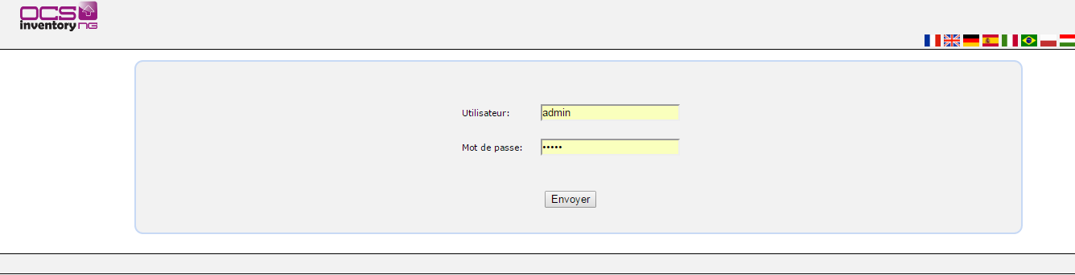

Une nouvelle fenêtre apparait. En regardant en haut de cette page, nous pouvons apercevoir un message rouge ALERTE SECURITE qui nous indique 3 choses :

- Il y a un fichier mal placé ;

- Le mot de passe de la base de données est à changer car il est trop simple ;

- Le mot de passe du compte admin OCS est à changer car il est lui aussi trop simple.

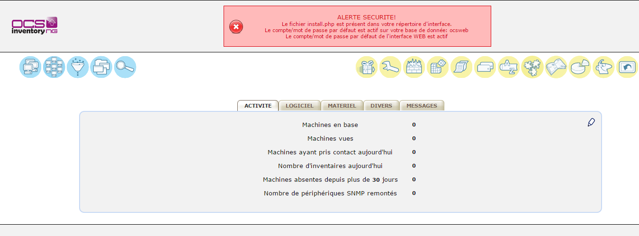

Nous allons donc faire en sorte que ces messages disparaissent. Nous allons commencer par la suppression du fichier instal.php situé dans C:\Xampp\htdocs\ocsreports.

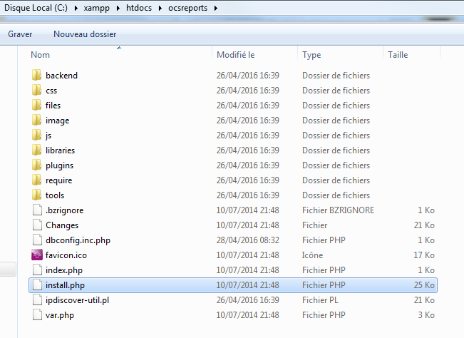

Ensuite, nous allons modifier le mot de passe de la base de données ocsweb. Pour ce faire, nous allons exécuter l'outil Xampp Control situé dans C:\Xampp\xampp-control.exe ce qui doit ouvrir une fenêtre où nous pouvons voir les modules activés pour notre serveur web. Au niveau de la ligne du module MySQL, nous avons une case Admin. Cliquons sur cette case.

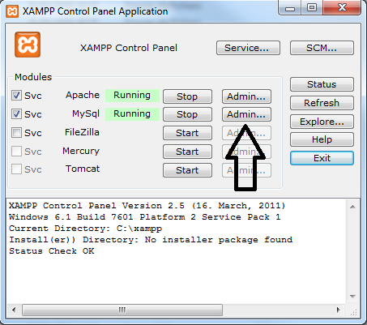

Cela va nous ouvrir une page nous demandant les identifiants de notre base de données (par défaut les identifiants sont ocs et en mot de passe ocs). Connectons-nous.

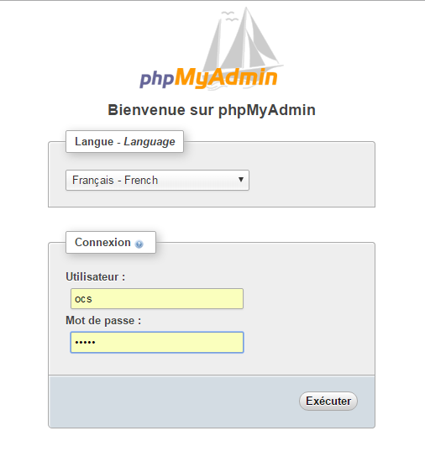

Maintenant que nous sommes connectés à la base ocsweb, nous allons modifier le mot de passe en cliquant sur Modifier le mot de passe.

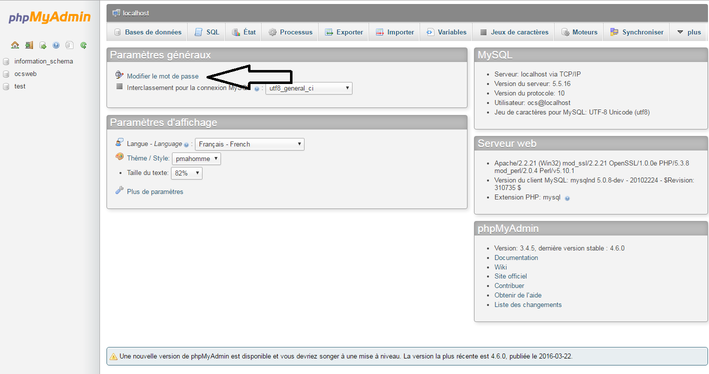

Une fenêtre apparait nous demandant de rentrer le nouveau mot de passe (par exemple hhhhh) et de répéter ce mot de passe. Puis faisons Exécuter.

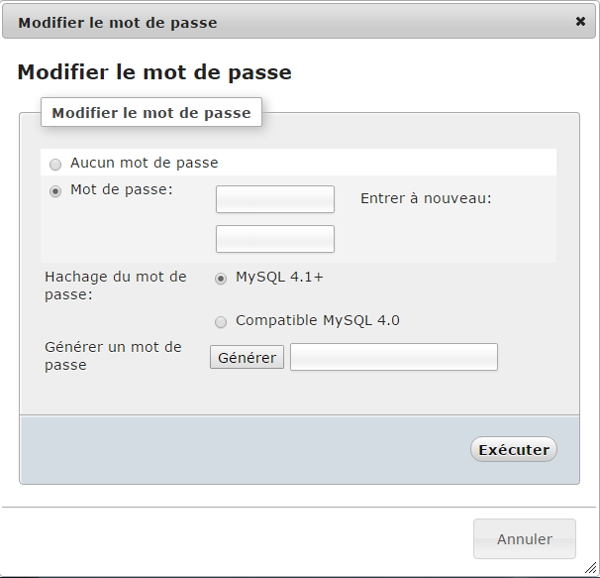

Dû à ce changement de mot de passe, certain fichiers sont à mettre à jour manuellement. Dont le fichier situé dans C:\Xampp\apache\conf\extra\ocsinventory-server.conf.

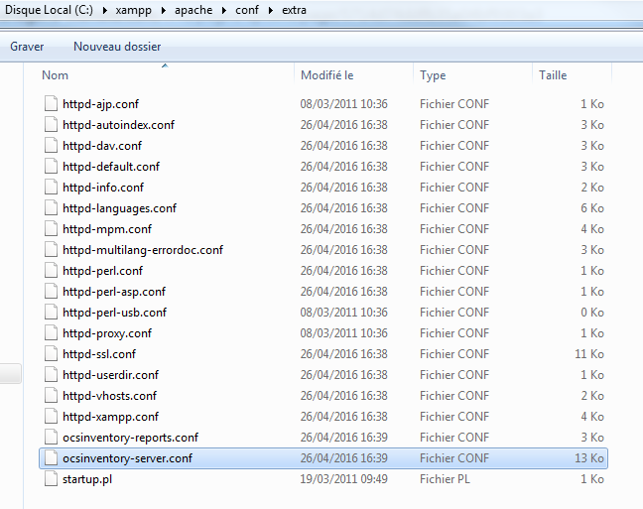

Rendez-vous à la ligne numéro 31, nous devrions avoir PerlSetVar OCS_DB_PWD ocs. Nous avons juste à remplacer ocs par notre mot de passe. Nous pouvons enregistrer et passer au second fichier à modifier.

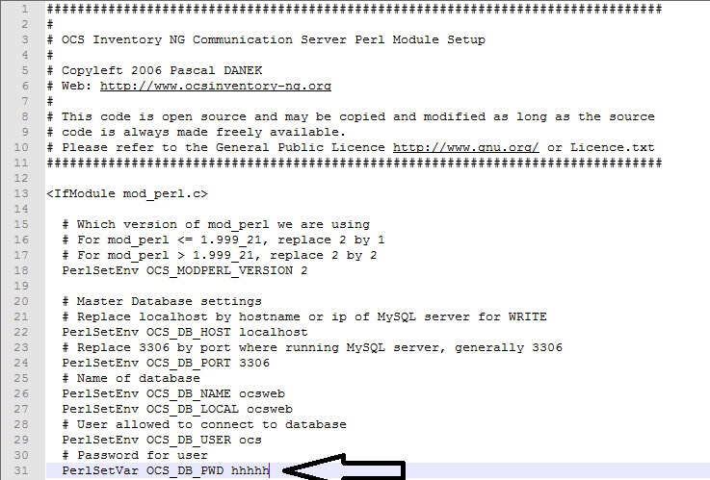

Rendez-vous dans C:\Xampp\htdocs\ocsreports. Nous allons modifier le fichier nommé dbconfig.inc.php (avec Notepad++).

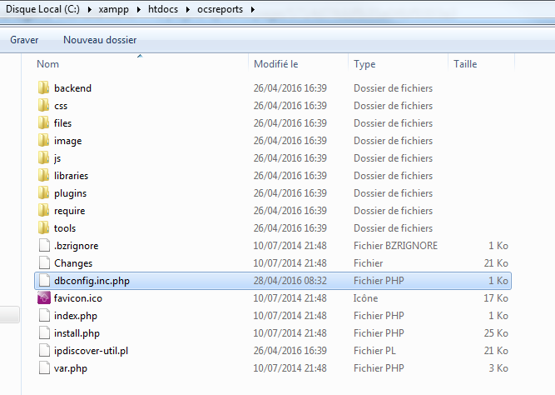

A la ligne numéro 6 nous avons define("PSWD_BASE","ocs"); il suffit de remplacer ocs par le nouveau mot de passe.

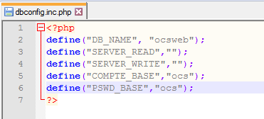

Notre base de données est un peu plus sécurisée. Nous pouvons redémarrer le serveur soit en redémarrant l'ordinateur soit en faisant stop puis start dans le Xampp Control. Il ne nous reste plus qu'une étape pour ne plus avoir de message d'alerte, le changement de mot de passe du compte admin OCS. Sur la page du serveur OCS, nous avons plusieurs icones. Dont un tout en haut à droite de couleur violette.

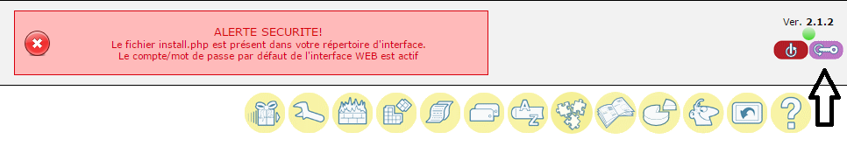

Si nous cliquons dessus, nous aurons une fenêtre qui s'ouvrira. La dernière ligne nous demande de mettre un nouveau mot de passe. Pour l'exemple, j'utilise le même mot de passe que les autres, hhhhh. Cliquons sur valider et fermons la fenêtre.

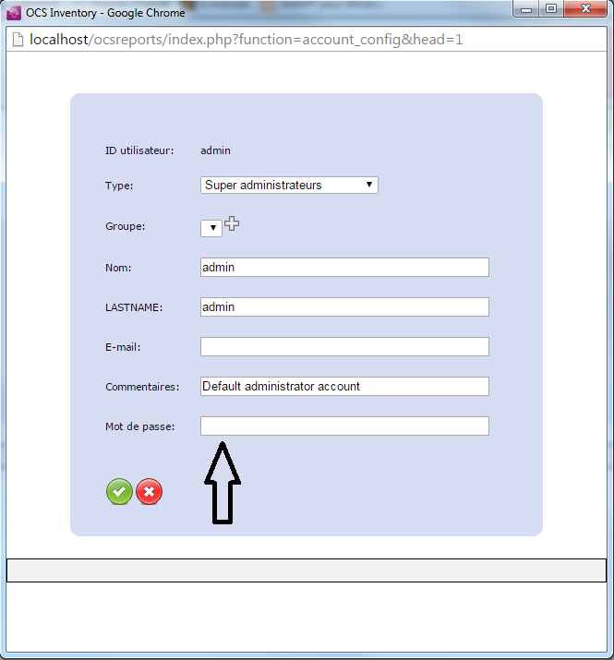

Si nous nous déconnectons avec l'icone à gauche de l'icone violet et que nous nous reconnectons avec les identifiants admin et le mot de passe que nous avons mis, nous allons voir qu'il n'y a plus de message d'alerte. OURA !

Dans le prochain épisode, nous verrons comment installer et configurer un client OCS.